План урока

Раздел долгосрочного планирования: Давление
Дата: |  |  |  |  | ФИО учителя:Рудых О.
класс: 7 |  |  |  |  | Участвовали: | Не участвовали:
Тема урока |  |  | Давление твердых тел
Цели обучения, достигаемые на этом уроке |  |  | 7.3.1.2-объяснять физический смысл давления и описывать способы его изменения
Цель урока |  |  | Для всех учащихся  - Давать определение «давления», знать формулу для расчета «давления», единицу измерения «давления».  - Выяснять изменения давления в быту и технике;  Для большинства учащихся  - Объяснять физический смысл давления и описывать способы его изменения;  - Знать способы уменьшения и увеличения давления твердых тел;  Некоторые учащиеся будут:  - Применять фомулы давления для решения задач.
Критерии оценивания |  |  | Знание и понимание:  - Учащиеся знают, что такое «давление», обозначение физических величин, формулу для расчета «давления», «единицу измерения давления»;  - Могут объяснить физический смысл давленияи описание способов его изменения.  - Умеют пользоваться теоретическими и экспериментальными методами физической науки для обоснования выводов по теме давление твердых тел.
Языковые задачи |  |  | Используют вовремя решения задач физические термины: давление, площадь, сила, вес тела, Б.Паскаль.
Воспитание ценностей |  |  | Развитие навыков культуры общения, открытости и взаимоуважения.
Межпредметная связь |  |  | Математика, художественный труд, биология, география.
Предыдущие знания |  |  | -Знают понятие сила, масса, единицу измерения силы, площадь, вес тела.
Ход урока
Запланированные этапы урока | Виды упражнений, запланированных на уроке: |  |  |  |  | Ресурсы
Начало урока  15 мин | Орг.момент.Настрой на урок.Прием «Хлопок». Синхронно делаем хлопок совместно с учащимися для концентрации, активизации и организации внимания. «За окном волшебная жизнь и нужно быть успешным на уроке, чтобы быть успешным в жизни вне школы».  Проверка домашнего задания. Прием «Перекрестный опрос». (Приложение 1)  Актуализация знаний. Мотивация.Прием «Физическая лаборатория».  Формативное оценивание. Техника «Сигналы рукой» (Приложение 2).  Постановка темы и цели урока.Прием «Моделирование жизненной ситуации». Формативное оценивание в словесной форме: Молодец! Хорошо! Замечательно! Правильно! |  |  |  |  | Презентация к уроку.  Слайд. Настрой на урок.  Слайд. «Физическая лаборатория».  Оборудование:песочница, опора с гвоздями, груз, пластилин, машинки с разной шириной колес, хлеб, нож…  Слайд .Демонстрация: зависимость давления от действующей силы и от площади опоры.
  Демонстрация и объяснение зависимости давления от силы и плащади?
  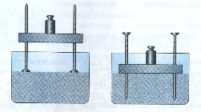
  В какой обуви лучше отправиться в поход? Почему вы так решили? | 
  Почему ножницы нужно подавать тупыми концами вперед? | 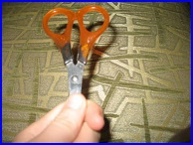
  Как вы думаете каким ножом хлеб разрезать легче?  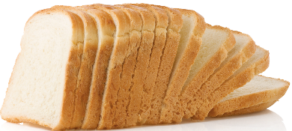 | 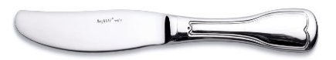  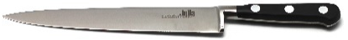
  Почему собираясь в школу нужно отдать выбор рюкзаку с широкими лямками, как вы думаете? | 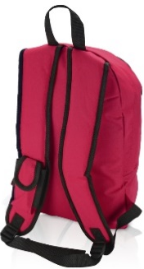
  Какими плоскагупцами перекусить проволоку быстрее и легче? От чего это зависит? | 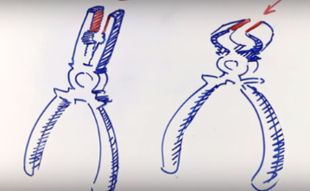
Середина урока  20 мин | Объяснение нового материала.  Информация от учащихся о Блезе Паскале (подготовлена заранее учеником)  Прием «ОСУД»(графический органайзер) раздается каждому учащемуся(Приложение 3).  Вывод:  - Если площадь уменьшается, тогда давление …..  - Если сила уменьшается, тогда давление…..  - Если сила увеличивается, тогда давление…..  - Если площадь увеличивается, тогда давление….  Формативное оценивание.Техника «Светофор»  Деление на группы.«Собери картинку».  Групповая работа. Дифференцированные задания по уровню сложности.  НПС.  1.Трактор оказывает такое же давление, что и человек. Почему же тогда человек легко может стоять на кирпиче, в то время как трактор этот кирпич раздавит?Объясните________  2.Если силу увеличить в 3 раза, что произойдет с давлением. Увеличится или уменьшится?  ППС.  3.Разнесите примеры по столбцам уменьшающие в увеличивающие давление.  Фундамент здания. Широкие шины автомобиля. Гвозди, кнопки. Жало осы. Шпалы под рельсы. Топор. Колючки растений.  ВПС.  4.Брусок массой 200 г оказывает на горизонтальную подставку давление 0,4 кПа. Определите площадь соприкосновения бруска с подставкой. Ответ___  5.Гусеничный трактор весом 54 кН в среднем производит давление 40000 Па. Определите опорную площадь гусениц. Ответ____  Самооценивание. Техника «Лестница успеха».  Поставьте галочки с камим заданием справились.  Группа №__  ФИ участников группы____________  Здоровьесберегающие технологии.  Разминка «Давление»  Пожалуйста, встаньте.  - Вы сейчас оказываете давление на пол?  - Изменится ли давление, если мы: поднимем руки, разведем их в стороны?  - А можно ли увеличить это давление?  - А как уменьшить давление?  Итак, физкультминутка нам показала, что давление не является постоянной величиной и его можно изменить |  |  |  |  | Приложение 3. ОСУД «Давление твердого тела».  Презентация
  «Шило в мешке не утаишь» | «Ежа голыми руками не возьмешь» | «Пальцы в рот не клади»
  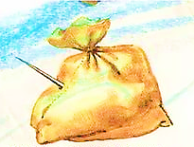 | 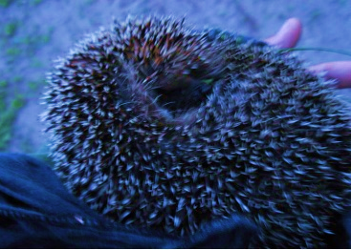 | 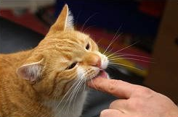
  Увеличение давления | Уменьшение давления
  5 задание | 4 задание
  ВПС  «Умею» |  | 3 задание
   |  | ППС  «Понимаю» | 2 задание | 1 задание
   |  | ППС  «Понимаю» | НПС  «Знаю»
Конец урока  10 мин | Рефлексия.Учитель раздает карточки для заполнения «ПМИ (плюсы, минусы, интерес)»  Обучающиеся рефлексируют и анализируют деятельность на уроке.  Беседа по вопросам:  - Какая цель стояла перед нами на этом уроке?  - Достигнута ли наша цель?  - Что нового Вы узнали на уроке?  - Какова практическая и личная значимость изучаемого вопроса?  - Отметьте положительные моменты урока.  - Что можно было сделать еще лучше?  Подведение итогов урока. Учитель обобщает ответы учащихся, оценивает работу на уроке и делает вывод о достижении цели урока всем классом.  Д/З Решение качественных и вычилительных задач дифференцированно по учебнику:  НПС №____/ППС №_____/ВПС №___  Предлагаю вам побыть учеными, философами, писателями.  – Напишите небольшое эссе на тему “Человек и давление”.  Ребята! В заключение хочу сказать. Физик видит то, что видят все: предметы и явления. Он также, как и все восхищается красотой и величием мира, но за этой всем доступной красотой ему открывается еще одна красота закономерностей в бесконечном разнообразии вещей и событий. Физику доступна редкая радость – понимать природу, и даже «беседовать» с ней. Мне хочется пожелать вам научиться понимать природу, и разговаривать с ней на одном языке.
Дифференциация – каким способом вы хотите больше оказывать поддержку? Какие задания вы даете ученикам более способным по сравнению с другими? |  |  |  | Оценивание – как Вы планируете проверять уровень усвоения материала учащимися? |  | Охрана здоровья и соблюдение техники безопасности
Дифференциация проводится по принципу:  Все учащиеся  Большинство учащиеся  Некоторые учащиеся  При работе в группах дифференциация осуществляется по темпу работы  Домашнее задание дифференцировано по заданию.  Все учащиеся будут задействованы в групповой работе.  Поддержка будет осуществляться учителем.  Подготовка дифференцированных заданий по уровню сложности для учащихся, через перекрестные вопросы, групповую работу.  Домашнее задание дифференцировано по заданию. |  |  |  | Оценка - как Вы планируете проверить знания учащихся?  Самооценка своей работы.  Самоконтроль и оценки результатов своей деятельности  Техники: «Сигналы рукой», «В словесной форме», «Светофор», «Лестница успеха». |  | Обсуждение решений друг с другом и с учителем будет развивать уважительное мнение друг к другу и эффективное общение друг с другом.  Здоровьесберегающие технологии.  Использование на уроках разминочных упражнений (физминутка) и активные виды групповой работы.
Рефлексия по уроку
Были ли цели урока/цели обучения реалистичными?
Все ли учащиеся достигли ЦО?
Если нет, то почему?
Правильно ли проведена дифференциация на уроке?
Выдержаны ли были временные этапы урока?
Какие отступления были от плана урока и почему?
Итоговая оценка
Какие два аспекта урока прошли хорошо (принимайте в расчет как преподавание, так и учение)?
1.
2.
Какие две вещи могли бы улучшить Ваш урок (принимайте в расчет как преподавание, так и учение)?
1.
2.
Что нового я узнал(а) из этого урока о своем классе или об отдельных учениках, что я мог бы использовать при планировании следующего урока?

Приложение 1.
Прием «Перекрестный опрос».
- Что называют силой?
- Какие силы мы изучили?
- Когда возникают силы?
- Что общего у этих сил?
- Чем они отличаются друг от друга?
- Какими способами можно определить каждую из сил?
- Основная единица измерения силы?
- Размерность единицы измерения 1Н?
- Как определить площадь прямоугольного тела?
- Назовите единицы измерения массы?
- Что называем весом тела?
- В чем отличие веса от силы?
- Назовите формулу для расчета сил и веса тела?

Приложение 2.
Техника «Сигналы рукой». Учитель останавливает объяснение и просит учащихся показывать ему сигналы рукой, свидетельствующие о понимании или непонимании материала. Для этого учитель предварительно договаривается с учащимися об этих сигналах: 
Я понимаю __________и могу объяснить (большой палец руки направлен вверх)
Я все еще не понимаю _________ (большой палец руки направлен в сторону)
Я не совсем уверен в _______________(помахать рукой)
Посмотрев на сигналы, учитель предлагает некоторым учащимся высказаться:
(1) тем, кто не понял, задает вопрос: «Что именно вам непонятно?»;
(2) слово предоставляется тем, кто не очень уверен в правильности ответа;
(3) слово предоставляется тем, кто все понял.
Учитель задает уточняющие вопросы: «Что именно вы поняли?» Обязательно предлагается выслушать несколько ответов. По итогам полученных ответов учитель принимает решение либо о повторном изучении, закреплении темы, либо о продолжении изучения темы. В случае повторного объяснения, закрепления темы учитель должен использовать еще одну проверочную мини-работу. Данный шаг важен для того, чтоб понять, происходят ли изменения в понимании темы у учащихся, испытывающих проблемы, и определить свои шаги по дальнейшей работе.
Техника «Светофор».
У каждого ученика имеются карточки трех цветов светофора. Учитель просит учащихся показывать карточками сигналы, обозначающие их понимание или непонимание материала, затем он просит учащихся ответить на вопросы: К учащимся, которые подняли зеленые карточки (все поняли): – Что вы поняли? К учащимся, поднявшим желтые или красные карточки: – Что вам не понятно? По итогам полученных ответов учитель принимает решение о повторном изучении, закреплении темы или продолжении изучения материала по программе.
Так же можно оценивать выполнения домашних заданий с помощью цветовых сигналов: зелёный – я умею, жёлтый – я затрудняюсь, красный – требуется помощь.

Приложение 3.
ОСУД
ДАВЛЕНИЕ ТВЕРДОГО ТЕЛА
№/п | Что нужно знать о величине? | Данные о физической величине.
1. | Формула давления. | Давление = сила / площадь.  р = F/S;  F=р*S  S=F/р  р – давление, Па  F – сила, действующая на поверхность, Н  S – площадь поверхности, м²
2. | Определение давления. | Давление – это физическая величина, равная отношению перпендикулярно действующей силы к площади поверхности.
3. | Зависимость давления от силы и площади | Давление при постоянной силе тем больше, чем меньше площадь поверхности, и наоборот.  Чем больше, сила давления, тем давление больше и наоборот.
4. | Единица давления в системе СИ | 1 Н/ м ² = 1 Па  Па– (паскаль), в честь французского учёного Паскаля.  1 Па – это давление, которое производит сила 1 Н на площадь поверхности в 1 м².
5. | Другие единицы давления, используемые на практике. | гектопаскаль (гПа), 1гПа= 10² Па = 100 Па, 1 Па= 0,01 гПа  килопаскаль (кПа), 1 кПа = 10³ Па= 1000 Па, 1 Па = 0,001 кПа.  Мегапаскаль (МПа), 1 МПа = 10⁶ Па = 1000 000 Па

